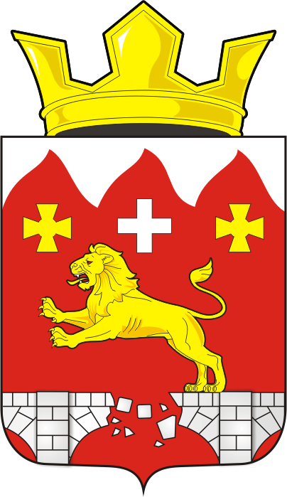
АДМИНИСТРАЦИЯ БУРУНЧИНСКОГО СЕЛЬСОВЕТА
ПОСТАНОВЛЕНИЕ
_______________________________________________
30.06.2017 года с. Бурунча № 32-п

Об утверждении Порядка формирования, ведения, обязательного опубликования перечня муниципального имущества Бурунчинского сельсовета Саракташского района Оренбургской области предназначенного для передачи во владение и (или) пользование субъектам малого и среднего предпринимательства (в новой редакции)
В соответствии с федеральными законами Российской Федерации от 24.07.2007 года № 209-ФЗ «О развитии малого и среднего предпринимательства в Российской Федерации», от 22.07.2008 года № 159-ФЗ «Об особенностях отчуждения недвижимого имущества, находящегося в государственной собственности субъектов Российской Федерации или в муниципальной собственности и арендуемого субъектами малого и среднего предпринимательства, и о внесении изменений в отдельные законодательные акты Российской Федерации», Уставом Бурунчинского сельсовета:
1. Утвердить Порядок формирования, ведения, обязательного опубликования перечня муниципального имущества Бурунчинского сельсовета Саракташского района Оренбургской области предназначенного для передачи во владение и (или) пользование субъектам малого и среднего предпринимательства, изложив его в новой редакции (прилагается).
2. Настоящее постановление подлежит опубликованию на официальном сайте муниципального образования Бурунчинский сельсовет.
3. Контроль за исполнением настоящего постановления возложить на специалиста 1 категории Минеева С.А..

Глава МО Бурунчинский сельсовет: А.В. Морсков
Разослано: прокуратуре

Приложение
к постановлению администрации
Бурунчинский сельсовет
от «30» июня 2017 года № 32-п

Порядок формирования, ведения, обязательного опубликования перечня муниципального имущества Бурунчинский сельсовет, предназначенного для передачи во владение и (или) пользование субъектам малого и среднего предпринимательства
Общие положения.
1.1.Настоящий Порядок формирования, ведения, обязательного опубликования Перечня муниципального имущества, предназначенного для передачи во владение и (или) в пользование субъектам малого и среднего предпринимательства (далее - Порядок) разработан в соответствии с Федеральным законом от 24 июля 2007 года N 209-ФЗ "О развитии малого и среднего предпринимательства в Российской Федерации", Федеральным законом от 22 июля 2008 года № 159-ФЗ "Об особенностях отчуждения недвижимого имущества, находящегося в государственной собственности субъектов Российской Федерации или в муниципальной собственности и арендуемого субъектами малого и среднего предпринимательства, и о внесении изменений в отдельные законодательные акты Российской Федерации".
Настоящий Порядок устанавливает правила формирования, ведения и обязательного опубликования перечня муниципального имущества, свободного от прав третьих лиц (за исключением имущественных прав субъектов малого и среднего предпринимательства).
Перечень формируется в соответствии с настоящим Порядком и утверждается главой Бурунчинского сельсовета.
Утвержденный Перечень и последующие вносимые в него изменения и дополнения подлежат обязательному опубликованию на официальном сайте муниципального образования Бурунчинского сельсовета в информационно-телекоммуникационной сети «Интернет».
Порядок формирования перечня.
2.1. В Перечень может быть включено находящееся в муниципальной собственности имущество, в том числе: земельные участки, здания, строения, сооружения, нежилые помещения, оборудование, машины, механизмы, установки, транспортные средства, инвентарь, инструменты, по функциональному назначению пригодное для использования субъектами малого и среднего предпринимательства.
2.2.Имущество, включаемое в Перечень и предназначенное к сдаче в аренду или безвозмездное пользование, должно:
находиться в муниципальной собственности Бурунчинского сельсовета;
быть свободным от прав третьих лиц (за исключением имущественных прав субъектов малого и среднего предпринимательства).
2.3.Муниципальное имущество, включенное в указанный перечень, может быть использовано в целях предоставления его во владение и (или) в пользование на долгосрочной основе (в том числе по льготным ставкам арендной платы) субъектам малого и среднего предпринимательства и организациям, образующим инфраструктуру поддержки субъектов малого и среднего предпринимательства, а также отчуждено на возмездной основе в собственность субъектов малого и среднего предпринимательства в соответствии с частью 2.1 статьи 9 Федерального закона от 22 июля 2008 года N 159-ФЗ "Об особенностях отчуждения недвижимого имущества, находящегося в государственной собственности субъектов Российской Федерации или в муниципальной собственности и арендуемого субъектами малого и среднего предпринимательства, и о внесении изменений в отдельные законодательные акты Российской Федерации".
Срок, на который заключаются договоры в отношении имущества, включенного в Перечень, должен составлять не менее чем пять лет. Срок договора может быть уменьшен на основании поданного до заключения такого договора заявления лица, приобретающего права владения и (или) пользования. Максимальный срок предоставления бизнес-инкубаторами муниципального имущества в аренду (субаренду) субъектам малого и среднего предпринимательства не должен превышать три года.
Запрещаются продажа переданного субъектам малого и среднего предпринимательства и организациям, образующим инфраструктуру поддержки субъектов малого и среднего предпринимательства, имущества, переуступка прав пользования им, передача прав пользования им в залог и внесение прав пользования таким имуществом в уставный капитал любых других субъектов хозяйственной деятельности, за исключением возмездного отчуждения такого имущества в собственность субъектов малого и среднего предпринимательства в соответствии с частью 2.1 статьи 9 Федерального закона от 22 июля 2008 года N 159-ФЗ "Об особенностях отчуждения недвижимого имущества, находящегося в государственной собственности субъектов Российской Федерации или в муниципальной собственности и арендуемого субъектами малого и среднего предпринимательства, и о внесении изменений в отдельные законодательные акты Российской Федерации.
Передача прав владения и (или) пользования имуществом осуществляется по согласованию с Советом предпринимателей, созданным при главе Бурунчинского сельсовета.
Порядок ведения перечня.
3.1. Перечень включает в себя описание объекта учета с указанием его адреса и технических характеристик.
3.2. Формирование и ведение Перечня, а также учет объектов, входящих в него, осуществляется уполномоченным органом - Комитетом по управлению муниципальным имуществом администрации Бурунчинского сельсовета в порядке, установленном законодательством Российской Федерации, иными правовыми актами и настоящим Порядком.
Объекту учета, прошедшему процедуру учета, присваивается реестровый номер.
Ведение Перечня осуществляется на бумажных и электронных носителях и означает занесение в реестр новых объектов учета и данных о них, обновление данных об объектах учета и исключение объектов учета из указанного реестра.
Уполномоченный орган исключает из перечня муниципальное имущество в случае, если 2 раза подряд после размещения уполномоченным органом в установленном порядке извещения о возможности предоставления вышеназванного муниципального имущества в безвозмездное пользование или аренду в течение указанного в таком извещении срока не подано ни одно заявление.
Информация об объектах учета, содержащаяся в реестре, предоставляется любым заинтересованным лицам в соответствии с законодательством Российской Федерации.

